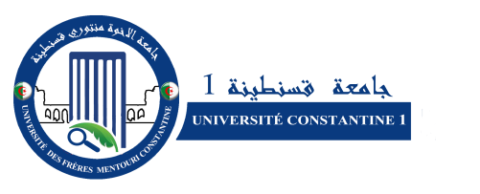
الــــجــمـــــهــوريـــة الجـــزائــريــــــــــة الديـــــــمــــــــقـــراطـــــــية الشـــــعــــبيــة
وزارة الـــتعـــلـــيـــم الـــعـــالـــي و الـــبـــحـــث الـــعـــلــــمــــي
جـــامـــعـــة الإخوة منتوري قـــســـنـــطـــيـــنـــة -1
REPUBLIQUE ALGERIENNE DEMOCRATIQUE ET POPULAIRE
MINISTÉRE DE L’ENSEIGNEMENT SUPÉRIEUR ET DE LA RECHERCHE SCIENTIFIQUE
UNIVERSITÉ FRÈRES MENTOURI - CONSTANTINE 1

Vice Rectorat
de la Formation SupÉrieure des premiers et deuxième cycle, la Formation Continue, les Diplômes et la Formation SupÉrieure GraduÉe

Prolongation du délai de candidature pour inscription aux formations du 2ème cycle master au titre de l’année universitaire 2018/2019

L’université Frères Mentouri – Constantine1, informe que le Ministère de l’Enseignement Supérieur et de la Recherche Scientifique a prolongé le délai pour le dépôt en ligne des candidatures en vue de l’inscription en 1ère année master (Master1) au titre de l’année universitaire 2018/2019, jusqu’au Mercredi 25 juillet 2018 à 23 :00 h et 59 min.

